美国东海岸 + 波士顿 + 顶级名校 + 世界级博物馆10日跟团游【0806】行程单
“玩”美之旅 深度 10日
产品编号 | MG175187620518 | 出发地 | 上海市 | 目的地 | 美国-纽约
行程天数 | 10 | 去程交通 | 飞机 | 返程交通 | 飞机
参考航班 | 去程参考航班：
产品亮点 | 甄选航司：国泰航空(CX),可全国联运至香港集散，国际段全程免 1 件行李托运费；非领队出发城市的客人，在香港机场与领队汇合。
产品介绍 | 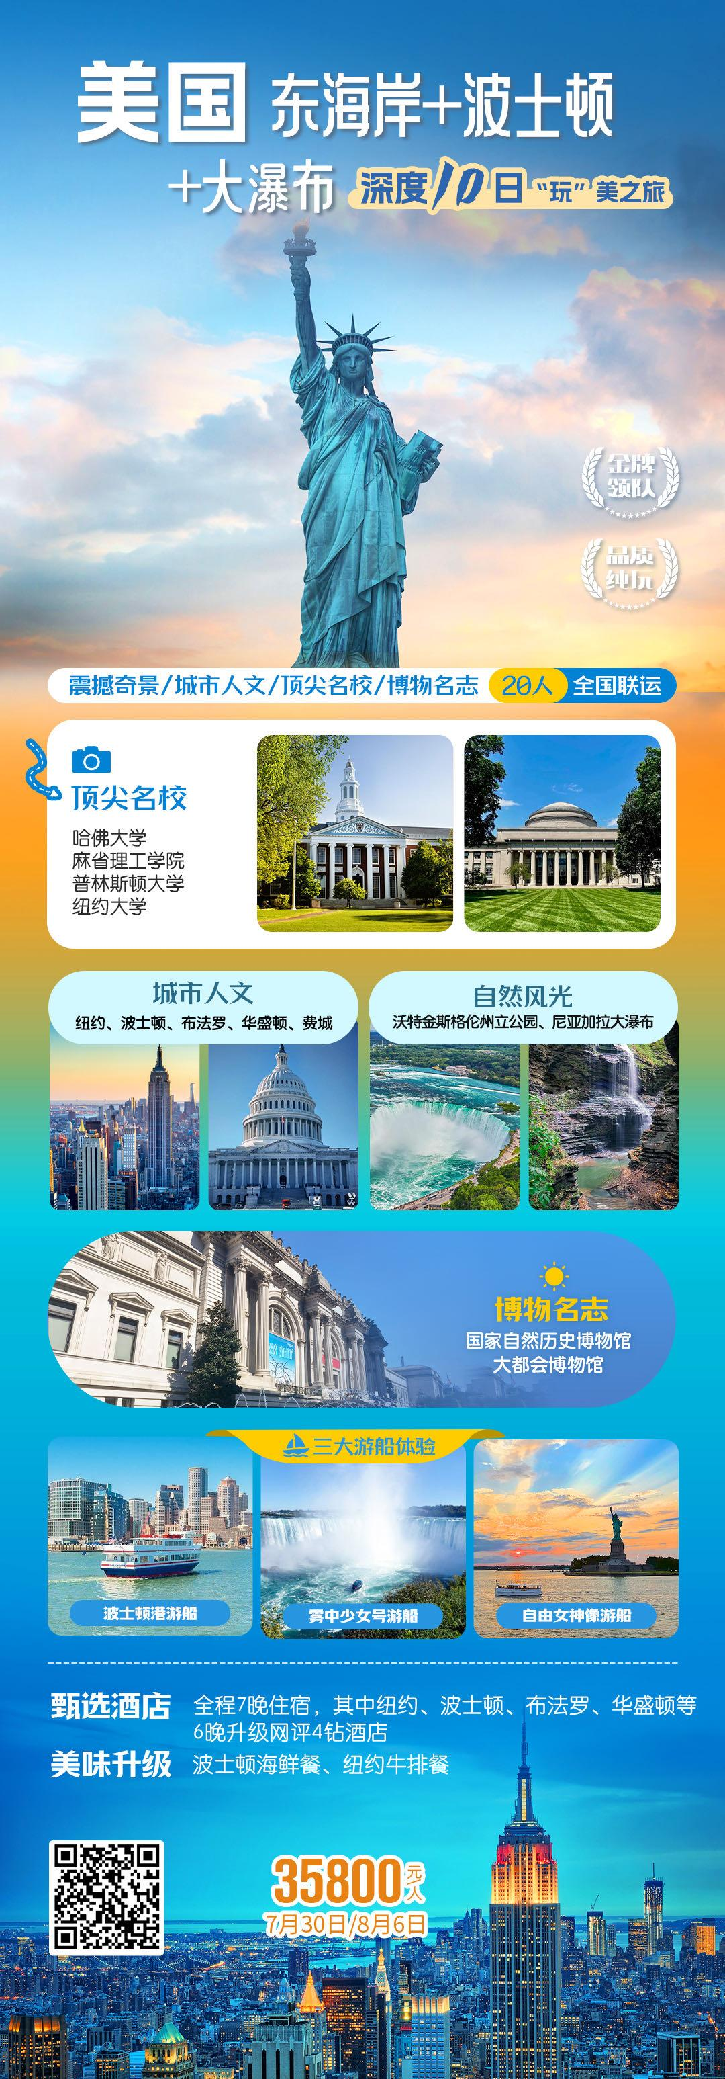
行程安排
行程详情
天数
费用说明
费用包含 | 1. 机票：全程机票经济舱票价、税金及燃油附加费；
费用不包含 | 1. 证件：美国旅游签证；护服费、申请签证中准备相关材料所需的制作、手续费，如未成年人所需的公证书、认
其他说明
预订须知 | (1)以上航班信息仅供参考，请以最后确定的航班信息为准。
温馨提示 | 出发日机场集合须知

